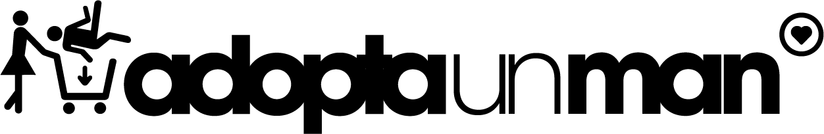

**4 momentos de la cultura pop que le dan voz   
al feminismo hoy**

Cada vez, hay más ejemplos que demuestran que el empoderamiento femenino sigue ganando terreno: desde el hecho de que las mujeres no temen tomar el control de su vida amorosa gracias a la popularidad de las *dating apps* (de hecho, 54% de los usuarios en plataformas como [AdoptaUnMan](https://www.adoptaunman.com/) son chicas), hasta en el tipo de historias que vemos en la cultura pop.

“El feminismo está mostrando su mejor cara gracias a mujeres y hombres que ponen el ejemplo y dejan claro de qué se trata ser feminista hoy”, aseguró Rocío Cardosa, Project Manager de [**AdoptaUnMan**](https://www.adoptaunman.com/). Para demostrarlo, estos son cuatro momentos clave en los últimos años que le dan voz al feminismo.

***#MeToo***

Lo que comenzó como un escándalo que involucraba a algunos de los nombres hollywoodenses más grandes, se convirtió en un movimiento que inspiró a miles a alzar la voz contra el acoso sexual. Su principal contribución es que permitió a muchas personas (mujeres y hombres) abrirse, evitando que, por su género o miedo, el silencio fuera la única opción.

**Cine y TV más femenino**

Además de los inspiradores discursos de actrices como Viola Davis y Meryl Streep, los cinco *Emmy* que la serie *Handmaid’s Tale* obtuvo o las nominaciones de escritoras y cineastas como Greta Gerwig, en los últimos años, las mujeres han demostrado que son una fuerza que se debe tomar en serio.

Un ejemplo claro está en cómo la directora Patty Jenkins y *Wonder Woman* rompieron récords que ni *Superman* había podido superar. A la fecha, es la segunda película de origen de un superhéroe más taquillera.

**Las artistas principales de *Coachella***

Este festival en Indio, California, ha marcado tendencia desde hace casi dos décadas, pero sólo tres mujeres solistas se han impuesto en su escenario principal: Björk, Lady Gaga y Beyoncé (las últimas dos a penas en 2017 y 2018, respectivamente). No es coincidencia que sean figuras de la lucha por la equidad y pongan el ejemplo a miles de melómanas.

***#HeForShe***

Esta campaña de ONU Mujeres se convirtió en una tendencia global cuando la actriz Emma Watson pronunció un discurso que para muchos abrió una nueva perspectiva sobre el feminismo: “*La igualdad de género también es un problema de ustedes*”. Éste se convirtió en una carta abierta para hombres, mujeres y personas de toda identidad de género para luchar por tener las mismas oportunidades y cambiar nuestra forma de ver la problemática de la falta de equidad. Después de esto, Emma se convirtió en todo un modelo a seguir de la feminista moderna.

**Acerca de** [**AdoptaUnMan**](https://www.adoptaunman.com/)

Fundada por los emprendedores franceses Manuel Conejo y Florent Steiner, AdoptaUnMan ha seducido ya a más de 18.5 millones de personas en todo el mundo, contando con el mismo número de mujeres y de hombres entre sus usuarios. Con un concepto simple como la clave de su éxito, basado en la inversión de roles, la marca continúa su desarrollo internacional en diez países y en dos continentes, manteniéndose femenina, anticonvencional y un tanto transgresora. La versión colombiana fue lanzada en septiembre de 2013.

**Síguenos en:**

Facebook: [AdoptaUnMan](https://www.facebook.com/AdoptaUnMan/)

Twitter: [@AdoptaUnMan](https://twitter.com/adoptaunman?lang=en)

Instagram: [AdoptaUnMan](https://www.instagram.com/adoptaunman/)